TortoiseGit配合msysGit在Git

1、下载TortoiseGit(语言汉化包)https://code.google.com/p/tortoisegit/wiki/Download?tm=2
下载msysGit2个软件 http://dl.oschina.net/soft/msysgit/ 或者 http://msysgit.github.io/ 并安装2个软件

- 登陆github和oschina 分别建一个版本库
如：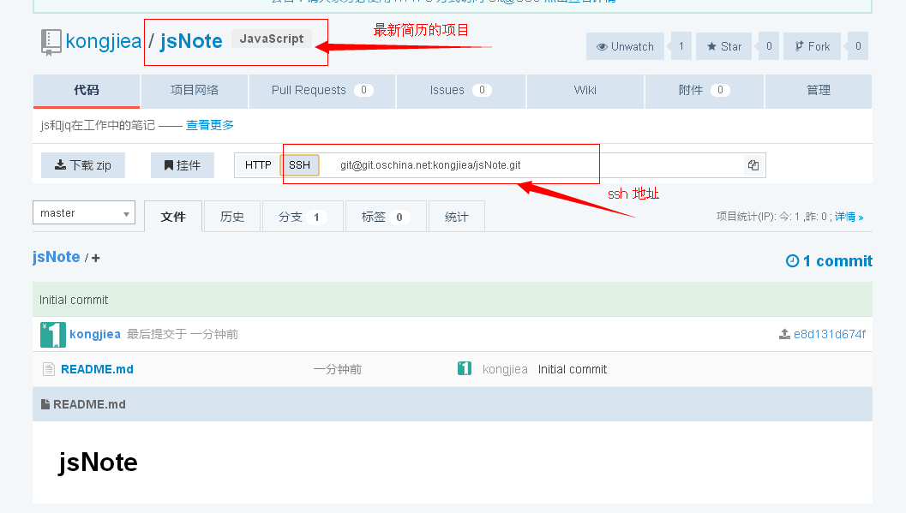
3、运行TortoiseGit中的puttygen 生成密钥，分别粘贴到github 和 oschina 中的ssh keys
公钥中
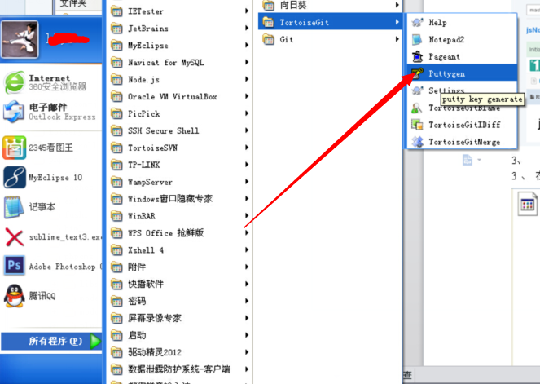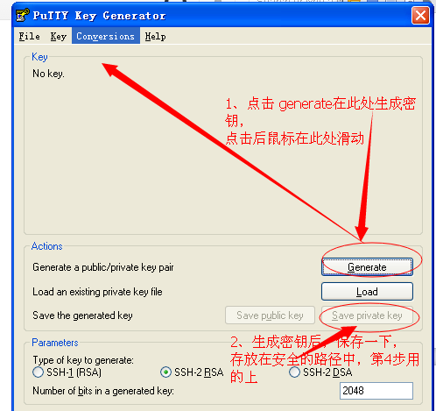
3、在我的电脑中xx 文件夹中，右键鼠标选择git克隆 （clone）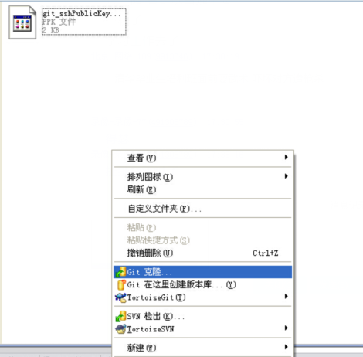
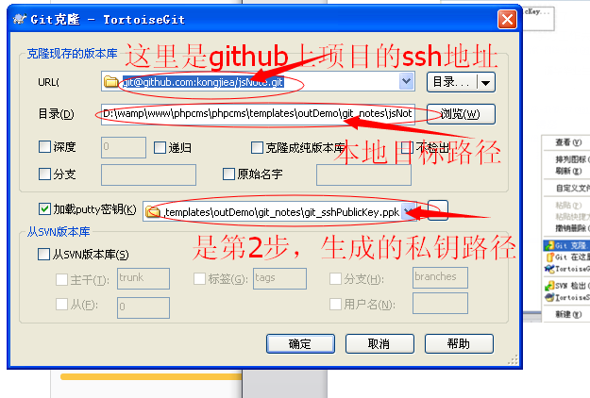
然后确定，把github上的东西克隆到本地上。。。。然后再【下载过来的文件夹中】鼠标右键
tortoiseGit设置--
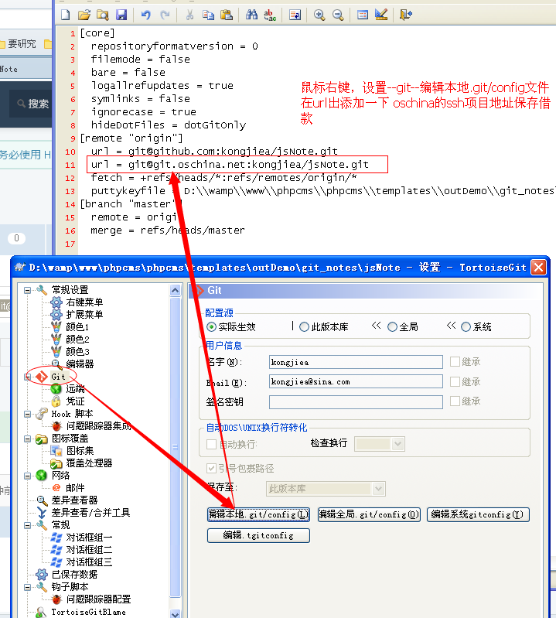

6、在克隆过来的文件夹中，新建一个文件，然后提交，并推送，变可发现github和oschina中都有修改或新建后提交的文件了。

